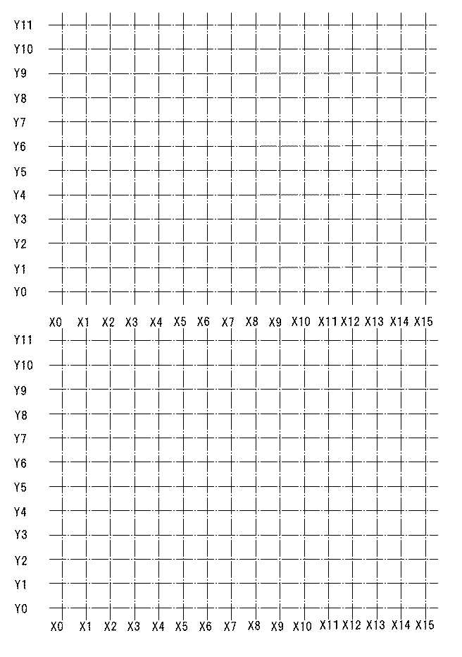
外部仕上
木ずり下地モルタル塗2.2

内部仕上
石こうボードｱ9 1.1
合板ｱ3㎜以上 0.9
筋違30×90（釘打）1.9
グリッド ㎜
S＝1：100

資料4
凡例
□：柱105×105
ハ：掃出開口壁タレ壁h=360㎜以上
マ：窓型開口壁タレ壁・腰壁付
窓h=1200㎜以内
×：有開口壁以外の開口
：鉄筋ｺﾝｸﾘｰﾄ造布基礎
＜耐震診断図グリッドシート＞ 邸

